Thématique: Niveau de consommation
Substance considérée : Tabac

Usage actuel (occasionnel ou régulier) de tabac parmi les 18-75 ans
Évolutions depuis 1974
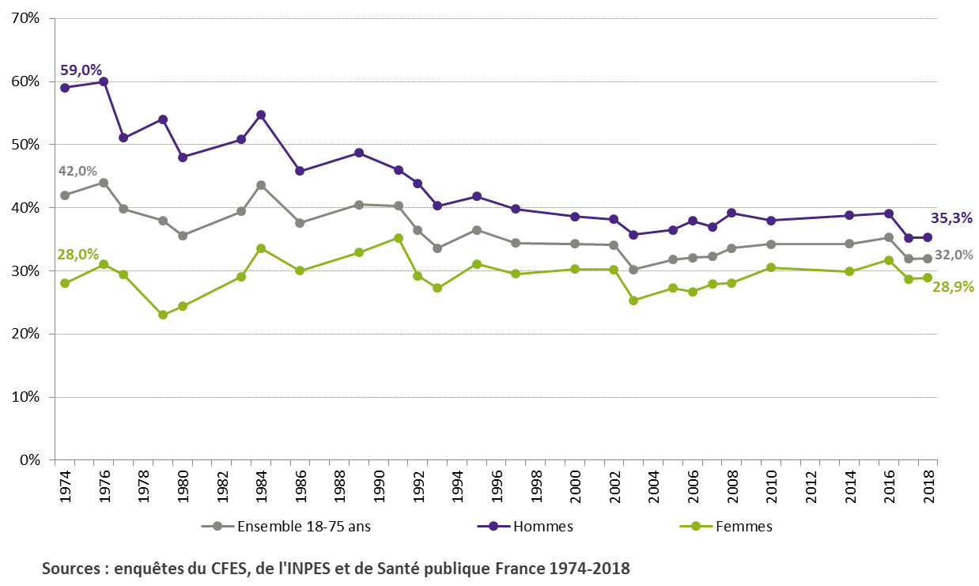

Constat
Après plusieurs décennies de baisse, la prévalence du tabagisme, qui avait augmenté entre 2005 et 2010, s’est stabilisée jusqu’en 2016, à un niveau élevé. Cette prévalence d’usage a toutefois nettement reculé en un an pour s’établir à 32 % en 2017. Elle est restée stable en 2018.
La part des fumeurs quotidiens apparaît cependant en baisse (- 1,5 points) encore en 2018. L’usage quotidien de tabac concerne 28,2 % des hommes et 22,9 % des femmes (25,4 % de l’ensemble) et diminue nettement avec l’âge, surtout après 50 ans.

Concernant les quantités consommées, le nombre moyen de cigarettes fumées quotidiennement par les fumeurs réguliers s’élève à 13,0 (14,0 pour les hommes et 11,9 pour les femmes), en baisse continue depuis 2010 (13,8 cigarettes). Sur le plan des inégalités sociales de santé, comme en 2017, elles semblent ne plus se creuser, même si la prévalence du tabagisme quotidien varie du simple au double selon la situation professionnelle (39,9 % parmi les chômeurs contre 19,5 % parmi les étudiants).

Remarques méthodologiques
Le graphique reprend les prévalences issues de diverses enquêtes conduites par Santé publique France (anciennement CFES puis INPES), dont certaines reposent sur des échantillons réduits : ces données sont donc à manipuler avec précaution, et plutôt dans l’objectif de dégager une tendance sur le long terme.

Liens utiles

BEH n°15 « Journée mondiale sans tabac 2019 » («Baisse de la prévalence du tabagisme quotidien parmi les adultes : résultats du Baromètre de Santé publique France 2018 »)

Dernière mise à jour : juin 2019

